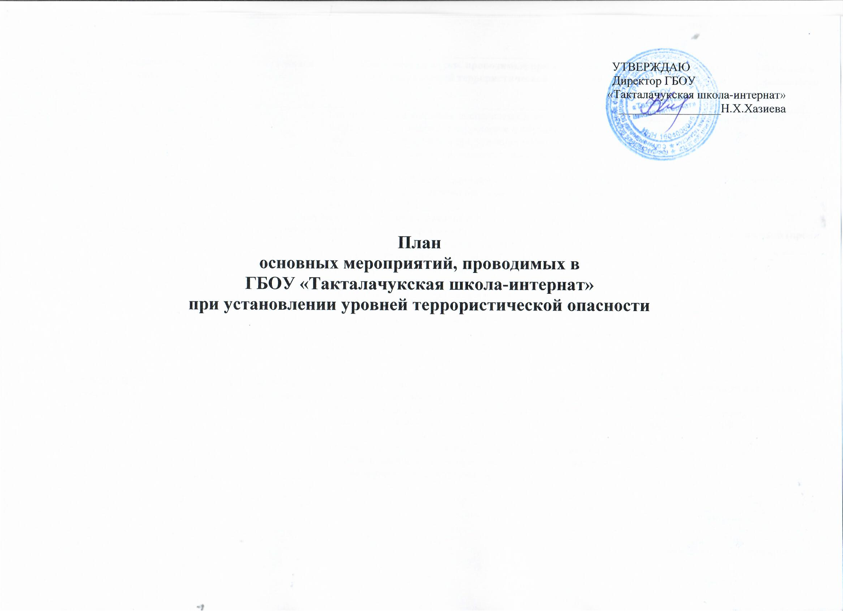
ГБОУ «Такталачукская школа-интернат» при реализации мероприятий по противодействию терроризму функционирует в следующих уровнях террористической опасности:
- повседневной деятельности - при отсутствии террористической угрозы;
- повышенный («СИНИЙ») - при наличии требующей подтверждения информации о реальной возможности совершения террористического акта;
- высокий («ЖЕЛТЫЙ») - при наличии подтвержденной информации о реальной возможности совершения террористического акта;
- критический («КРАСНЫЙ») - при наличии информации о совершенном террористическом акте либо о совершении действий, создающих непосредственную угрозу террористического акта.

Основные мероприятия, проводимые в ГБОУ «Такталачукская школа-интернат» при установлении различных уровней террористической опасности.

№  п/п | Оперативное  время | Астрономическое время | Основные мероприятия, проводимые при установлении различных уровней террористической опасности. | Ответственные за исполнение | Отметка о  выполнении
1. При ПОВЫШЕННОМ («синем») уровне террористической опасности-при наличии требующей подтверждения информации о реальной возможности совершения террористического акта (время» Ч» - время поступления сигнала)
1.1. | «Ч» +0.20 |  | Получение информации о введении ПОВЫШЕННОГО («синего») уровня террористической опасности. | Директор, заместитель директора по УВР
1.2. | «Ч» + 0.30 |  | Получение подтверждения о достоверности информации о  реальной возможности совершения террористического акта . | Директор, заместитель директора по УВР
1.3. | «Ч»+1.00 |  | Изучение поступившей информации, доведение ее до Директор, заместитель директора персонала образовательной организации, как вести себя в по безопасности условиях угрозы совершения террористического акта. | Директор, заместитель директора по УВР

№  п/п | Оперативное  время | Астрономическое время | Основные мероприятия, проводимые при установлении различных уровней террористической опасности. | Ответственные за исполнение | Отметка о  выполнении
1.4. | «Ч» + 1.20 |  | Организация и проведение внеплановых и дополнительных инструктажей и занятий с персоналом и обучающимися образовательной организации, усиление пропускного режима. | Директор, заместитель директора по УВР
1.5. | «Ч» + 1.30 |  | Организация и проведение дополнительных проверок  и  осмотров закреплённой территории и зданий образовательной организации в целях выявления возможных мест закладки взрывных устройств. | Директор, заместитель директора по УВР
2.Получение информации о введении ВЫСОКОМ («желтом»)
уровне террористической опасности- при наличии подтвержденной информации о реальной возможности совершения террористического акта (время «Ч» -время поступления сигнала)
2.1. | «Ч»+ 0.30 |  | Получение информации о введении ВЫСОКОГО («желтого»)  уровня террористической опасности доведение ее до персонала по безопасности образовательной организации в соответствии с инструкцией по действиям при получении сигнала. | Директор, заместитель директора по УВР
2.2. | «Ч» + 1.00 |  | Уточнение Плана выполнения основных мероприятий при угрозе или совершения террористического акта | Директор, заместитель директора по УВР
2.3. | «Ч» + 1.20 |  | Проведение проверок готовности персонала образовательной организации, осуществляющего функции по локализации кризисных ситуаций, и отработка действий по спасению людей. | Директор, заместитель директора по УВР
3.При КРИТИЧЕСКОМ («красном») уровне террористической опасности - при наличии информации о совершенном террористическом акте либо о совершении действий, создающих непосредственную угрозу террористического акта (время «Ч» - время поступления сигнала)
3.1. | «Ч» + 0,30 |  | Получение информации о введении КРИТИЧЕСКОГО  («красного») уровня террористической опасности. | Директор, заместитель директора по УВР
3.2. | «Ч» + 0.40 |  | Уточнение Плана выполнения основных мероприятий при угрозе или совершения террористического акта, с комитетом по образованию администрации городского округа | Директор, заместитель директора по УВР

